Министерство образования и науки РФ

Федеральное государственное бюджетное образовательное учреждение

высшего профессионального образования

Тамбовский государственный технический университет

Кафедра

**КУРСОВАЯ РАБОТА**

по дисциплине

«Объектно-ориентированное программирование»

на тему: “Разработка игры шахматы”

Выполнил: студент группы

.

Проверил: преподаватель кафедры САПР

.

Тамбов 20

1. **Пояснительная записка**

## Задание на проектирование

Вариант 18. Логическая игра “Шахматы”

Известная игра. Учить игре в шахматы компьютер не нужно. Достаточно

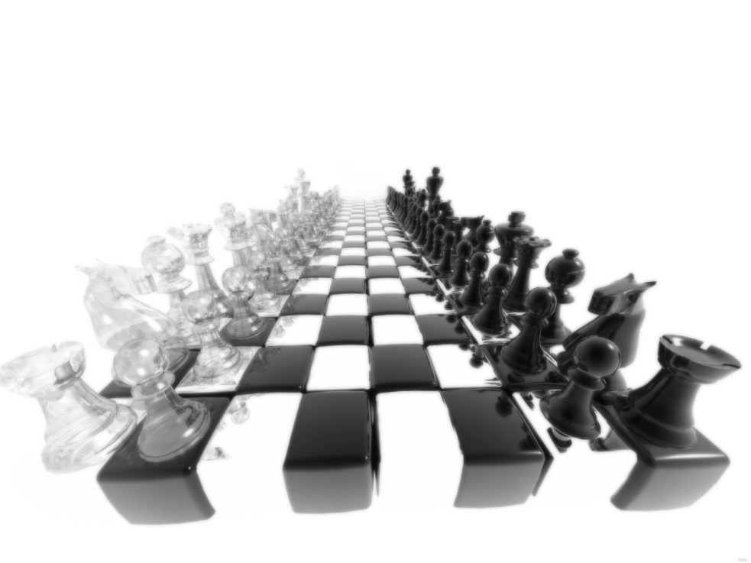реализовать игру двух человек за одним компьютером.

Дата принятия задания к исполнению . .201

Подпись______________

## Содержание

*1* *Пояснительная записка* 2

1.1 Задание на проектирование 2

1.2 Содержание 3

1.3 Введение 4

1.4 Основной раздел. 5

1.5 Блок – схемы основных частей программы. 10

*2* *Основной раздел*  12

*3* *Описание программы*  39

3.1 Назначение и общее описание программы. 39

3.2 Описание логической структуры программы. 39

3.3 Способ обращения к программе 39

3.4 Описание технических средств. 39

3.5 Описание входных и выходных файлов. 39

*4* *Текстовые примеры работы программы*  40

4.1 Правильная программа 40

4.2 Программа с ошибками. 40

4.3 Программа с добавленными операторами. 42

**1.3 Введение**

Основой данной работы является создание игровой программы “шахматы” для игры между человеком и человеком. Так как реализовывать ИИ по заданию не требуется, то все сводится к следующему – создать доску, фигуры и реализовать алгоритм ходов всех типов фигур. Эти три задачи будут основой для дальнейшего построения макета приложения. В настоящее время написанием шахмат, если это не супер-пупер какие, можно и не увлекаться т.к. в свободном распространении есть игры на любой вкус и цвет. Работа приследует практические цели, а конкретно – разобраться с тонкостями используемого языка, применения парадигмы ооп как основы.

**2. Основной раздел**

1. **История вопроса**

Древнейшая форма шахмат — военная игра чатуранга — появилась в первые века н. э. В Индии чатурангой назывался вид войска, включавший боевые колесницы (ратха) – ладьи, слонов (хасти), конницу (ашва) и пеших воинов (падати). Игра символизировала битву с участием четырех родов войск, которыми управляет предводитель. Фигуры располагались по углам квадратной доски (аштапады) в 64 клетки, в игре принимало участие 4 человека. Движение фигур определялось бросанием костей. Чтобы выиграть в партии необходимо было уничтожить все войска противников. Чатуранга существовала в Индии до начала XX века, а название ее изменилось со временем на «чатурраджа» — игра четырех королей; фигуры же стали окрашиваться в 4 цвета — зеленый, желтый, красный и черный. Преемницей чатуранги стала игра шатранг (чатранг), возникшая в Центральной Азии в конце V — начале VI вв. В этой вариации игра имела два «лагеря» фигур и новую фигуру, изображающую советника короля — фарзина; в игре участие стали принимать уже лишь 2 соперника. Целью игры было поставить мат королю соперника. Таким образом «игру случая» заменила «игра разума». В VIII-IX вв. шатранг проник из Центральной Азии на Восток и Запад, ставший известным под арабским названием шатрандж. В шатрандже (IX-XV вв.) сохранилась терминология и расстановка фигур шатранга, однако внешний вид фигур претерпел изменения. Дело в том, что религия была против использования живых существ для обозначения шахматных фигур, поэтому арабы стали использовать в этих целях абстрактные фигурки в виде небольших цилиндров и конусов. Это значительно упростило их создание, что, в свою очередь, поспособствовало дальнейшему распространению игры в массах. Развитие игры проходило довольно медленно, так только ладья, король и конь ходили по современным правилам, диапазон же действия других фигур был крайне ограничен. Например, ферзь двигался только на одно поле по диагонали.

1. 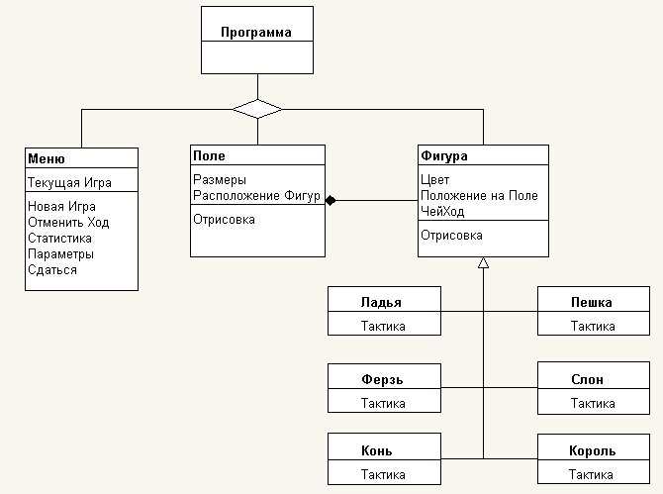**Обьектная модель**

На начальной стадии проектирования будушей программы определим главные состовляющие – поле, фигура, меню (Рисунок 1.). Далее подгоняем эти три обьекта к реальным шахматам. Получается, что поле должно содержать в себе некий набор свойств, ширину, длинну, количество клеток, их цвет и расположение. Фигура как некое обобщение включает в себя только общее от шести, это цвет, расположение на доске, возможность хода (в зависимости от ситуаций в целом на поле). В тоже время фигура дробится на шесть более отличных друг от друга фигур, у каждой из шести есть своя тактика. Меню подразумевает набор стартовых точек, которые позволят более гибко управлять процессом игры.

Рисунок ОМТ

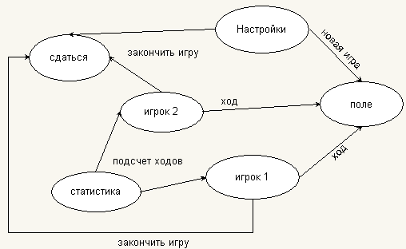**2.3 Проектирование программного продукта**

Рисунок Состояние

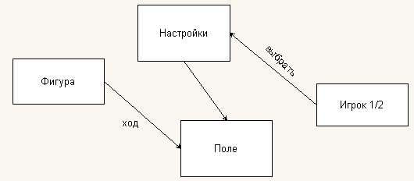На этом этапе реализуем правила для игры, предпологаем что играют два игрока, очередность ходов складывается из того, кто играет за белую сторону (Рисунок 2). Каждый сделанный ход подразумевает изменение состояния обьектов на поле, собирается некая статистика ходов за одну игру. Игра подразумевает под собой какоето завершение, это может быть выигрыш одной из сторон (мат), сдача соперника (надоело играть), либо ничья. По достижении каждого из этих этапов ставится дальнейший выбор – выйти или начать заново.

Рисунок Функционал

Так как с классами определились, правила обрисовали, можно приступать к пробным играм. На рисунке 3 изображено подобие пробного хода в игре, сдесь условная сторона делает ход одной из доступных фигур на поле и тут же показана возможность настройки состовляющих игры, например выбор размера шахматного поля или сохранение состояния текушей игры.

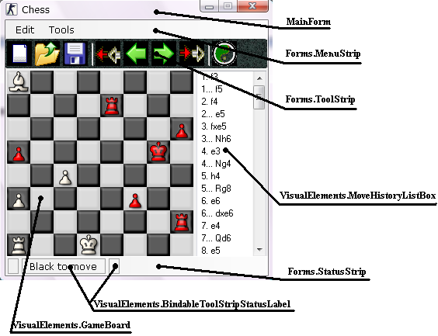**2.4 Тестирование программного продукта**

Рисунок Размещение компонетов

Из рисунка 4 видно, что кроме стандартных компонентов студии используются собственные, в частности элемент MoveHistoryListBox выполняющий роль сборщика статистики ходов в своей основе содержит компонент ListBox. В этом не трудно убедится просмотрев первые строки ихсодного кода:

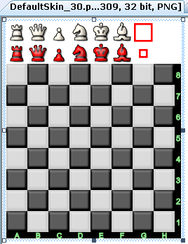public class MoveHistoryListBox : ListBox {}

Класс реализующий доску – GameBoard использует наследование от Control. Грубо говоря это панель на которую прописывается «скин» доски (Рисунок 5).

Это сделанно для того, чтобы реализовать гибкость при выборе оформления, ведь скучный интерфейс быстро надоедает и игра становится однообразной.

Рисунок Доска

Так же решается вопрос с клетками доски, они уже нарисованы)), а раз так, то реализуем «навигацию» по картинке и можно играть.